プログラム仕様書

仕様書番号
MS130

サブジェクト
試験マスタ

リビジョン：
1st 2013/08/10 初版

概要
- 試験マスタに登録されている試験情報の一覧表示を行う。
- 試験登録画面、試験照会削除画面、試験編集画面へ遷移を行う。

I / O図

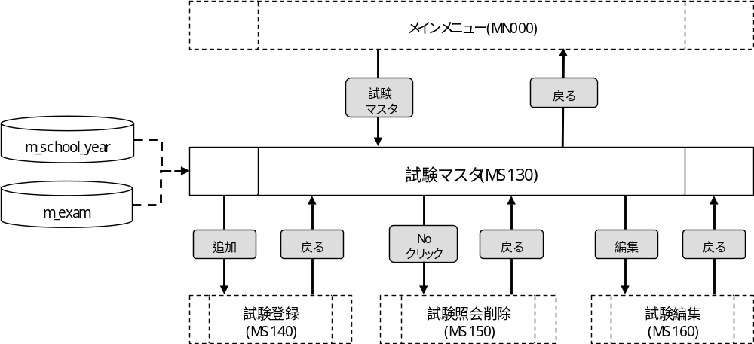

使用するテーブル
m_school_year
m_exam

遷移先
試験登録（MS140）
試験照会削除（MS150）
試験編集（MS160）

処理
- 初期表示時処理
- 年度セレクトボックスにm_school_year.school_yearを設定する。
抽出条件 ：delete_flg = “0”
ソート条件：school_year 昇順
- 年度
- 必須入力とする。（検索条件）
- セレクトボックスとする。
- 表示ボタン
3-1. ボタンが押下されたら、年度の必須入力チェックを行う。
3-2. エラーが無い場合、m_examより試験情報を取得する。
抽出条件 ：school_year = 画面.年度
delete_flg = “0”
ソート条件：school_year 昇順
exam_date 昇順
  - . 該当データが存在しない場合はメッセージを表示し処理を終了する。
メッセージ：「試験情報が存在しません。」
3-4. 取得した試験情報を画面に一覧表示する。
- No <- m_exam.exam_id
- 試験日 <- m_exam.exam_date
- 試験名称 <- m_exam.exam_name
- 試験略称 <- m_exam.exam_abv
3-5. 取得した件数が15件を超える場合
- 「<」ボタンと「>」ボタンを一覧の下に表示する。
3-6. 現在ページ数 <- 1
3-7. 最大ページ数 <- 取得件数 / 15（小数点以下切り上げ）
注)1ページ15件表示としているが、解像度の関係で画面に15件表示できない場合はこの限りではない。
- No
- ラベルとする。
- 試験照会削除画面へ遷移するリンクを設定する。
- 試験日
- ラベルとする。
- YYYY/MM/DD形式とする。
- 試験名称
- ラベルとする。
- 試験略称
- ラベルとする。
- Noクリック
- Noがクリックされたら、パラメータを設定し、試験照会削除画面へ遷移する。
パラメータ.[試験ID] <- 画面.No（クリックされた行のNo）
- 編集ボタン
- ボタンが押下されたら、パラメータを設定し、試験編集画面へ遷移する。
パラメータ.[試験ID] <- 画面.No (クリックされた行のNo）
- 現在ページ数
- ラベルとする。
- 最大ページ数
- ラベルとする。
- <ボタン
- 現在ページが1の場合、非活性にする。
- 現在ページの前の表示件数分、試験情報を表示する。
- >ボタン
- 現在ページが最大ページ数の場合、非活性にする。
- 現在ページの次の表示件数分、試験情報を表示する。
- 追加ボタン
- ボタンが押下されたら、試験登録画面へ遷移する。
- 戻るボタン
- ボタンが押下されたら、メインメニューへ遷移する。

入力画面
0290_試験マスタ画面レイアウト.xls参照

